Anno V-VI (aa 2016-2017) | ADE 22/16
Docente di riferimento:  Prof. Sergio Serni | E-mail di riferimento:  sergio.serni@unifi.it
Titolo dell'ADE: | Dal prelievo d’organo al Trapianto renale: indicazioni, tecniche chirurgiche e prospettive future
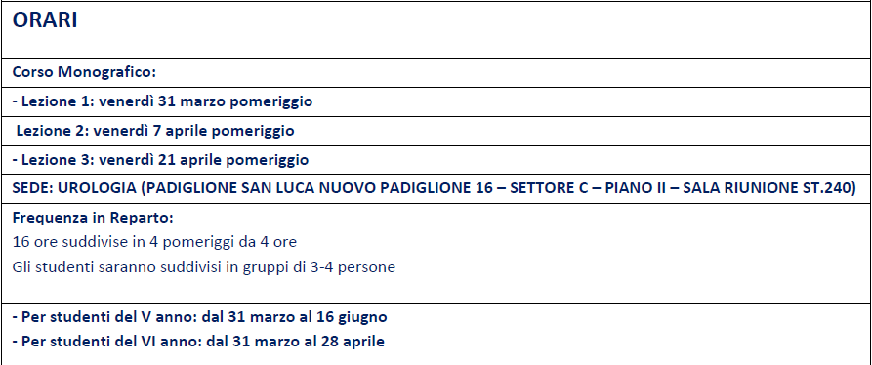

Docenti impegnati: |  | Prof. Sergio Serni, Prof. Mauro Gacci, Dr. Vincenzo Li Marzi, Dott. Graziano Vignolini, Dr. Giampaolo Siena, Dr. Lorenzo Masieri, Dr. Enrico Eugenio Minetti, Dr. Lorenzo Di Maria, Dr. Paolo Carta, Dr.ssa Aida Larti
Prerequisiti: |  | Superamento del C.I. Specialità Medico-Chirurgiche II.
SSD: Med/24 | Crediti formativi Universitari |  | (CFU) 2
Numero di studenti | Min: 5 |  | Max: 30
Ore di corso: 25
Tipologia
Corso monografico (1 CFU = 9 ore) + Frequenza di reparti (1 CFU = 16 ore)

OBIETTIVI:
1) Comprendere i criteri di inclusione e di esclusione per i candidati a trapianto renale;
2) Comprendere gli aspetti medici e legali delle varie tipologie di donazione d’organo (donazione da vivente, donazione da donatore cadavere a cuore battente, donazione da donatore cadavere a cuore fermo);
3) Illustrare la tecnica chirurgica del prelievo d’organo da donatore cadavere (prelievo d’organo) e da donatore vivente;
4) Definire la tecnica chirurgica del trapianto renale
5) Comprendere i principi di gestione medica peri- e postoperatoria del paziente candidato a trapianto renale e strategie di follow-up
6) Delineare le prospettive future del trapianto renale: tecniche mini-invasive robot-assistite, trapianto renale in età pediatrica
7) Offrire agli studenti interessati l’opportunità di partecipare attivamente alle attività di Ricerca Clinica sui trapianti renali in corso, inclusa la possibilità di sviluppare progetti di Tesi di Laurea
PROGRAMMA:
L’ADE in oggetto prevede lo svolgimento di un corso monografico di 8 ore e di frequenza obbligatoria in reparto e/o in sala operatoria al fine di raggiungere gli obiettivi sopra indicati. In particolare:
- Il Corso monografico prevede 3 lezioni frontali di cui due di 3 ore e una di 2 ore.
Lezione 1 (3 ore): Indicazioni al trapianto renale. Criteri di inclusione e di esclusione per i candidati a trapianto renale, con particolare enfasi sul donatore marginale. Aspetti medici e legali delle varie tipologie di donazione d’organo (donazione da vivente, donazione da donatore cadavere a cuore battente, donazione da donatore cadavere a cuore fermo).
Lezione 2 (3 ore): Tecniche chirurgiche del prelievo d’organo da donatore cadavere e da donatore vivente, con particolare attenzione alle tecniche di chirurgia da banco. Tecniche chirurgiche del trapianto renale (anastomosi vascolari e uretero-vescicale). Cenni di complicanze perioperatorie e loro gestione.
Lezione 3 (3 ore): Principi di gestione medica peri- e postoperatoria del paziente candidato a trapianto renale e strategie di follow-up. Prospettive future del trapianto renale: tecniche mini-invasive robot-assistite e trapianto renale in età pediatrica.
- La frequenza degli studenti, suddivisi in gruppi di 3-4 persone, nei reparti di Urologia e di Nefrologia che includerà, compatibilmente con il calendario delle Lezioni e delle Attività Didattiche stabilito dal Corso di Laurea e le attività cliniche e chirurgiche durante il periodo di frequenza del corso ADE:
Partecipazione a interventi chirurgici in sala operatoria di prelievo d’organo e trapianto di rene
Partecipazione al percorso di assistenza clinica a letto del paziente del candidato al trapianto renale, dal periodo peri-operatorio alla dimissione ospedaliera e alle visite di follow-up ambulatoriale
Approfondimento teorico-pratico degli argomenti trattati a lezione mediante partecipazione attiva ai briefing periodici multidisciplinari con discussione di casi clinici
Partecipazione attiva ai progetti di ricerca e agli studi clinici in corso (con possibilità di proporre e gestire database di raccolta dati per eventuali pubblicazioni scientifiche)
VALUTAZIONE:
Al fine dell’attribuzione dei crediti formativi è necessaria:
- la partecipazione degli studenti al Corso Monografico
- la frequenza in Reparto come sopra indicato
- al termine del periodo di svolgimento del Corso ADE, gli studenti partecipanti, riuniti in gruppi di 3-4 persone, dovranno presentare una bozza di progetto di ricerca clinica sul trapianto renale o, in alternativa, un elaborato di approfondimento su uno dei temi trattati durante il corso, che verranno valutati dai Docenti del Corso.
I progetti proposti ritenuti validi saranno utilizzati per il disegno di studi clinici futuri con l’opportunità di includere attivamente gli studenti proponenti nel gruppo di ricerca.

